**TRẮC NGHIỆM**

**Câu 1 (0.5đ): Đâu là một nhận định SAI khi nói về Scratch?**

A. Scratch là một trang web.

B. Scratch là một phần mềm.  
C. Scratch là một con mèo.

D. Scratch có thể tạo ra các trò chơi trên máy tính.

**Câu 2 (0.5đ): Nhấn vào đâu để đổi tên nhân vật?**

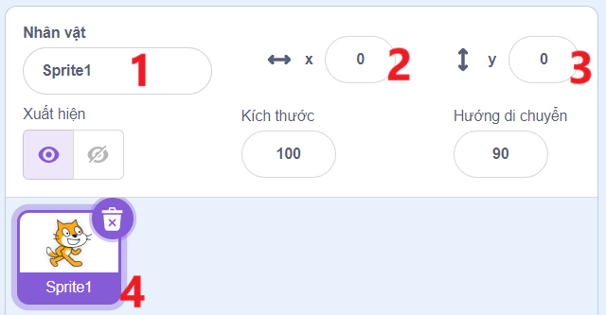

A. Vị trí 1.

B. Vị trí 2.

C. Vị trí 3.

D. Vị trí 4.

**Câu 3 (0.5đ): Để nhân vật xuất hiện giữa sân khấu, ta cần điền bao nhiêu vào vị trí x và y?**

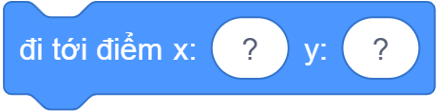

A. x: 180, y: 180

B. x: 0, y = 0

C. x: 360, y: 360

D. x: 100, y: 100

**Câu 4 (0.5đ): Thẻ lệnh này có chức năng là gì?**

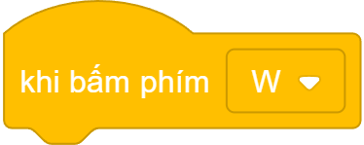

A. Thực hiện các thẻ lệnh bên dưới khi phím W được nhấn.

B. Mặc định phím W sẽ liên tục được nhấn.

C. Nhân vật sẽ nói “W”.

D. Phím W sẽ bị khóa, không thể thực hiện được.

**Câu 5 (0.5đ): Để nhân vật có thể nhìn về hướng bên trái màn hình, ta sẽ đặt giá trị là bao nhiêu vào thẻ lệnh này?**

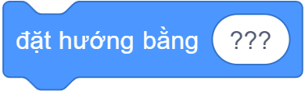

A. 0

B. 90

C. -90

D. 180

**Câu 6 (0.5đ): Nhận định nào là SAI khi nói về Biến?**

A. Biến dùng để lưu trữ dữ liệu.

B. Biến dùng để hiển thị thông tin nào đó lên sân khấu.

C. Biến có thể thay đổi giá trị trong quá trình chạy chương trình.

D. Biến có thể đổi màu khi hiển thị trên sân khấu.

**Câu 7 (0.5đ): Thẻ lệnh này có chức năng là gì?**

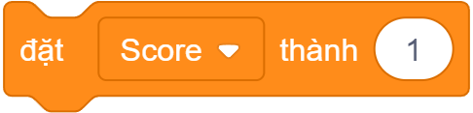

A. Tăng biến Score lên 1 đơn vị

B. Giảm biến Score lên 1 đơn vị

C. Thay đổi tên của biến Score thành 1

D. Biến Score sẽ có giá trị là 1 sau khi thẻ lệnh này được thực hiện

**Câu 8 (0.5đ): Thẻ lệnh bên dưới KHÔNG THỂ sử dụng trong trường hợp nào?**

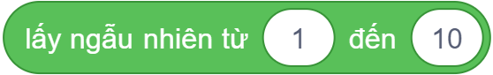

A. Cho nhân vật xuất hiện ở một vị trí không biết trước.

B. Cho nhân vật lướt tới một vị trí bất kỳ.

C. Hiển thị giá trị của biến Score

D. Đợi một khoảng thời gian ngẫu nhiên.

**Câu 9 (0.5đ): Hãy chọn phương án đúng nhất: Âm thanh có thể thêm vào thời điểm nào trong game?**

A. Khi nhấn vào ⚑.

B. Khi nhấn vào nút Space.

C. Khi người chơi thua cuộc.

D. Bất kỳ thời điểm nào.

**Câu 10 (0.5đ): Đâu là nhận định ĐÚNG về âm thanh trong Scratch.**

A. Không thể thêm một âm thanh cho 2 nhân vật khác nhau.

B. Có thể điều chỉnh âm lượng của âm thanh trong Scratch.

C. Không thể phát 2 âm thanh cùng một lúc.

D. Âm thanh mặc định sẽ tự động ngừng khi nhấn phím bất kỳ.

**THỰC HÀNH (5.0đ)**

**Bắn máy bay:**

* Khởi tạo nhân vật Rocketship, Button2, Line và phông nền Space từ thư viện Scratch
* Lập trình điều khiển nhân vật Rocketship di chuyển sang trái - phải bằng phím điều hướng tương ứng. Nhân vật Rocketship có hiệu ứng bay xuyên suốt quá trình chạy trò chơi
* Sử dụng nhân vật Button2 với chức năng là đạn. Khi nhấn vào nút khoảng trắng (space), nhân vật Button 2 sẽ xuất hiện tại vị trí của nhân vật Rocketship và di chuyển về cạnh trên của màn hình đến khi chạm nhân vật Line thì ẩn đi.

Ví dụ:



Nhấn vào [đây](https://mindxcom-my.sharepoint.com/:v:/r/personal/rdk12_drive_mindx_com_vn/Documents/MindX%20Products/K12%20-%20Coding/%5BK12%20-%20Coding%5D%20External/1.%20%5BCoding%5D%20-%20Scratch%20Creator/%5B2023%5D%20Coding%20-%20Scratch%20Creator/1.%20%5BCoding%5D%20-%20SB/5.%20%5BCoding%5D%20-%20SB_%20Checkpoints/%5BCoding%5D%20-%20SB_%20Checkpoint%201/%5BSB%20-%20Checkpoint%5D_%20Sample%20Video.mp4?csf=1&web=1&nav=eyJyZWZlcnJhbEluZm8iOnsicmVmZXJyYWxBcHAiOiJPbmVEcml2ZUZvckJ1c2luZXNzIiwicmVmZXJyYWxBcHBQbGF0Zm9ybSI6IldlYiIsInJlZmVycmFsTW9kZSI6InZpZXciLCJyZWZlcnJhbFZpZXciOiJNeUZpbGVzTGlua0NvcHkifX0&e=oOsJQI) nếu ảnh **GIF** bị lỗi